INDICE

Enunciado 2
INTRODUCCIÓN 3
USUARIO-A 4
Clonado-A 4
Config 4
ERROR-SIMULADO 5
CREACION-MAIN 6
Código 6
USUARIO-B 7
Clonado-B 7
Config 7
MÉTODOS 7
COMMITS 7
CODIGO 8
USUARIO-C 9
Clonado-C 9
Config 9
COMMIT 9
CODIGO 9
Master 10
HOTFIX 10
DIFICULTADES 11

Enunciado

Crear en Visual Studio Code (u otro editor) un proyecto en Java (u otro lenguaje), para simular una calculadora.
- El proyecto debe contener una clase principal Calculadora.
- La clase Calculadora debe implementar al menos estas operaciones: Suma, Resta, multiplicación y división.
- Cada operación deberá realizarse en una clase diferente. Corresponderá a una funcionalidad, y por tanto un rama en GIT. Tendrá su propio archivo en el proyecto y en el repositorio.
- En la máquina local habrá 3 carpetas, que corresponderán a la simulación de 3 Programadores (A, B y C). Reparte el trabajo entre los 3. Demuestra mediante los commits que han trabajado los 3 en el proyecto. Una idea es repartir el trabajo por funcionalidades.
- Cada persona diferente deberá modificar su funcionalidad y la clase Calculadora si fuese necesario.
- Hacer commits como si fueran distintos usuarios (git config user.name y git config user.email por carpeta). Subir sus cambios al mismo repositorio remoto de GitHub.
- Al final, deberán fusionar las ramas a la rama principal (master o main), simulando la integración del equipo.
- Deberá simularse al menos un conflicto, y se demostrará que se ha hecho una resolución a mano del mismo.
- Deberá simularse un HotFix en la rama master, por ejemplo una comprobación para que no se pueda dividir entre 0.
- El control de commits debe reflejar los cambios realizados.
- ENTREGAR: Un .pdf con capturas de todo el proceso. EL pdf debe tener una introducción con el IDE o editor usado y el lenguaje. Se debe añadir al final un párrafo en el que se expliquen dificultades encontradas y/o cuestiones a reseñar.
- El nombre del PDF deberá tener el siguiente formato: Tarea2_Apellido1_Apellido2_Nombre.

INTRODUCCIÓN

IDE: Visual Studio Code
Lenguaje: Python
1-
Primero cree una carpeta para subir el main de la calculadora, rama develop y luego clonar el repositorio en las carpetas A,B, y C.
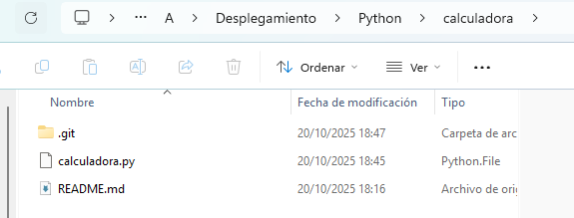
2-
Creé desde visual Studio las ramas antes de hacer “pull” en cada directorio.
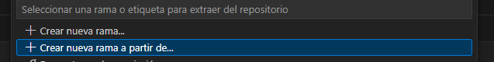
Elegir develop y escribir el nombre de la rama
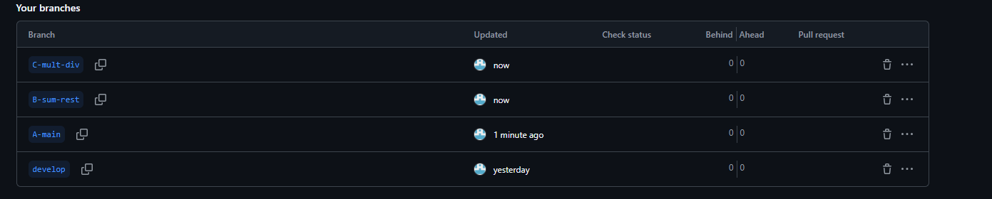

USUARIO-A

Los pasos de B y C se ejecutaron antes que A

Clonado-A

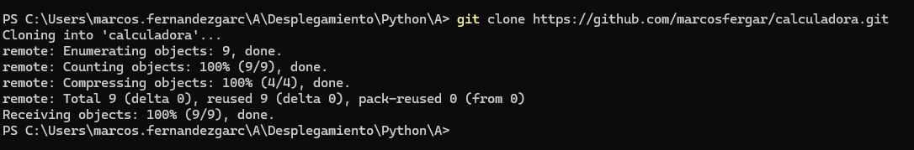

Config

Configure el email y el usuario
Comprobación:
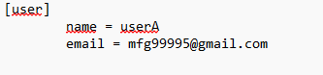

ERROR-SIMULADO
-1
Lo primero es traer los cambios de develop que contienen las funciones creadas por los usuarios B y C, pero simulare un error subiendo el método resta desde A hacia develop en el que esta el método resta creado por B
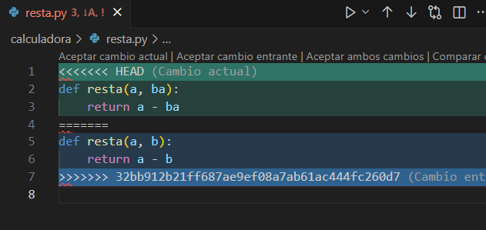
En la imagen se puede observar el error al hacer el merge desde develop, para solucionarlo debemos indicarle a git con que versión quedarnos.
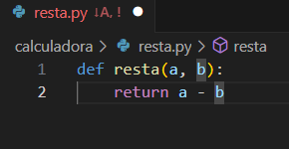
En este caso me quedare con la versión de B, para indicarle la versión que queremos bastaría con borrar del archivo lo que queremos (como se ve en la imagen).

CREACION-MAIN
Ahora se traen los cambios desde develop hacia A
(utilizo otro método usando la interfaz de visual, en el apartado de git seleccionar los tres puntos Rama>Combinar>develop)
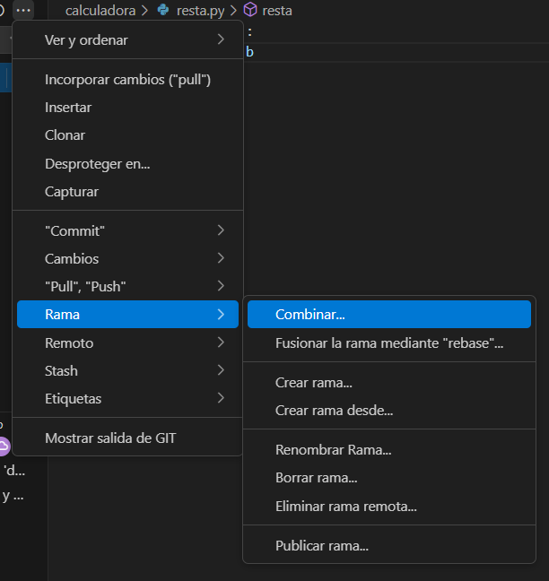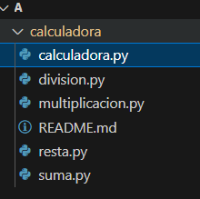

Código
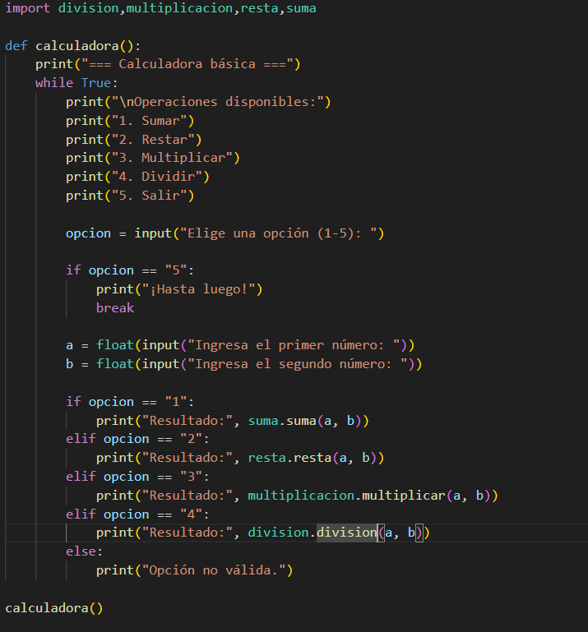

USUARIO-B

Clonado-B

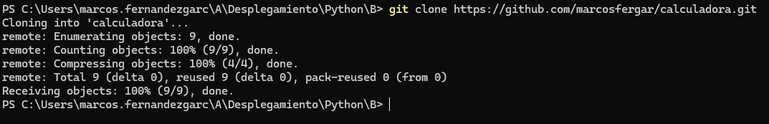

Config

Comprobación:
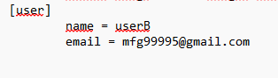

MÉTODOS

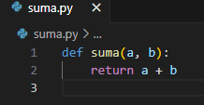
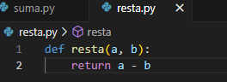

COMMITS

Con el comando “git checkout develop” me situo en la rama y con el comando git merge B-sum-rest subo los cambios a develop

CODIGO

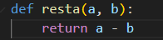
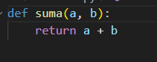

USUARIO-C

Clonado-C

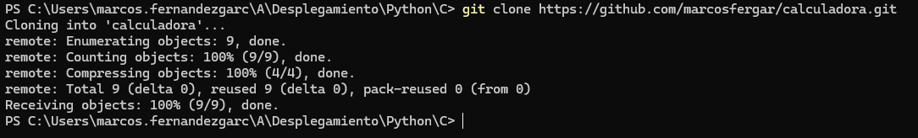

Config

Comprobación:
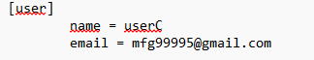

COMMIT

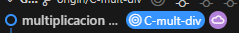
Con el comando “git checkout develop” me situo en la rama y con el comando git merge C-mult-div subo los cambios a develop

CODIGO

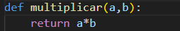
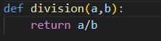
Master
Subí la aplicación completa al main
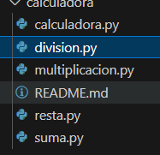
HOTFIX
1-
Primero cree una rama de hotfix y entre en ella
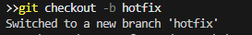
2-
Modifique la función de división con el error al dividir entre 0
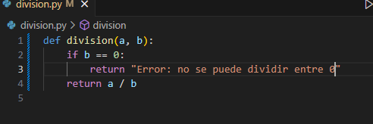
3-
Hice el commit desde la rama hotfix
Luego un merge desde main

DIFICULTADES

Las dificultades fueron al principio, nunca había trabajado con la estructura de develop con tres subramas y me toco empezar de cero varias veces.

